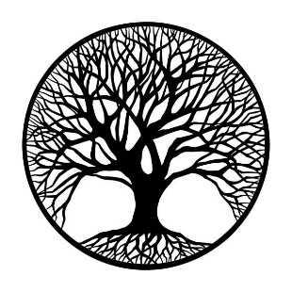
„DRZEWA PAMIĘCI”
EKOLOGICZNA KWATERA W ŁODZI

Na Cmentarzu Ewangelicko-Augsburskim w Łodzi przy ul. Ogrodowej 43 została urządzona
i oddana do użytkowania pierwsza ekologiczna kwatera na pochówki w urnach i trumnach, nosząca nazwę "DRZEWA PAMIĘCI". Jest to unikalne miejsce, które stworzono z myślą o tych, którzy pragną, aby ich pochówek lub pochówek ich bliskich odbył się w sposób harmonijny
z naturą, w pełni ekologiczny i z poszanowaniem środowiska.

Wyjątkowy charakter ekologicznej kwatery
- Kwatera "DRZEWA PAMIĘCI" wyróżnia się swoim naturalnym, ekologicznym otoczeniem. Odgradza ją niski żywopłot z cisów, tworzący zieloną barierę, zapewniającą ciszę i spokój.
- Na kwaterze rośnie okazałe drzewo, co dodaje miejscu poczucia naturalnego sacrum oraz stanowi schronienie dla lokalnej flory i fauny.
- Obok głazów znajdują się łuki wykonane z bluszczu zimozielonego, do których będą przyczepiane tymczasowe tabliczki ze sklejki ekologicznej, w celu upamiętniania osób pochowanych.

Unikalne ekologiczne elementy kwatery
Cała kwatera jest wyłożona matą rozchodnikową, której roślinność jest stosowana m.in.
na zielonych dachach. Mata nie tylko zapewnia estetyczny wygląd, ale również pochłania wodę deszczową, wspierając ekosystem i minimalizując potrzebę dodatkowej pielęgnacji terenów zielonych. Dzięki temu kwatera staje się miejscem, które żyje w zgodzie z naturą, a każdy grób na pochowanie urn czy trumien pozostaje w harmonii z otoczeniem.

Przed kwaterą znajdują się dwa duże głazy z napisami "DRZEWA PAMIĘCI", będące symbolicznym punktem nawiązującym do idei życia wiecznego. Głazy te pełnią również funkcję miejsca pamięci, gdzie odwiedzający mogą złożyć żywe kwiaty, znicze solarne lub zapalić ekologiczne wkłady lub świece, nawiązując do tradycji w nowoczesnej, ekologicznej formie.
Indywidualne miejsce pochówku
Każdy grób urnowy lub tradycyjny jest indywidualny. Nie jest to zbiorowa mogiła – każdy dysponent ma prawo do swojego grobu ekologicznego przez okres 20 lat z możliwością przedłużenia, po wniesieniu opłaty za prolongatę. Teren kwatery zaprojektowano tak, aby każdy grób miał swoje osobne miejsce, pozwalając na indywidualną opiekę i upamiętnienie osoby zmarłej.

Ekologiczne tabliczki pamiątkowe
Tabliczki upamiętniające osoby pochowane na kwaterze są wykonane z ekologicznej sklejki,
na których wygrawerowane są dane osób pochowanych. Te ekologiczne tabliczki
są doskonałym symbolem poszanowania dla natury oraz pamięci o osobach zmarłych. Dodatkowo każda tabliczka jest umieszczona w miejscu pochowania urny lub trumny,
co podkreśla indywidualny charakter każdego grobu, zachowując naturalny i minimalistyczny styl kwatery.

Zrównoważone upamiętnienie
Kwatera "DRZEWA PAMIĘCI" to wyjątkowe miejsce, które łączy tradycyjne wartości związane
z pochówkiem z nowoczesnym, ekologicznym podejściem do upamiętnienia zmarłych. Produkty oferowane w kwiaciarni przy cmentarzu, takie jak znicze solarne, wkłady biodegradowalne do zniczy oraz świece sojowe, są starannie dobrane, aby zminimalizować negatywny wpływ na środowisko, zapewniając jednocześnie piękną oprawę pamięci.
Na kwaterze można pochować nie tylko urny biodegradowalne, ale także ekologiczne trumny.

Zapraszamy do odwiedzenia i zapoznania się z pełnym regulaminem użytkowania ekologicznej kwatery "DRZEWA PAMIĘCI". To miejsce, które daje możliwość spoczynku w zgodzie
z naturą, a także tworzy przestrzeń, gdzie pamięć o zmarłych może być pielęgnowana w sposób etyczny i zrównoważony.
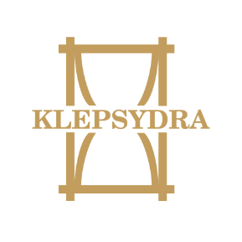
ADMINISTRATOR CMENTARZA EWANGELICKO-AUGSBURSKIEGO
91-071 ŁÓDŹ, UL. OGRODOWA 43
WWW.KLEPSYDRA.PL

